# Sénégal

## Beautés Sénégalaises

### Circuit

## Programme

#### Jour 1 : France - Dakar

Rendez-vous des participants à l’aéroport

formalités d’enregistrement puis décollage à destination de Dakar.

A l’arrivée, accueil à l’aéroport Léopold Sédar Senghor et transfert à l’hôtel Faidherbe ou similaire.

Nuit à l’hôtel.

#### Jour 2 : Dakar - Île de Gorée - Lac Rose

Petit déjeuner à l’hôtel.

Départ tour de ville de Dakar : la place de l’Indépendance, l’imposante cathédrale du Souvenir africain construite en 1929, curieux mélange de styles, avec deux tours qui évoquent des minarets, un dôme pseudo-byzantin et une façade monumentale, le village artisanal de SOUMBEDIOUNE qui regroupe plus d’une centaine d’artisans (sculpteurs, tisserands, tailleurs, orfèvres, maroquiniers, etc..) fondé en 1961.

Continuation vers Gorée. Départ en chaloupe pour une visite de la maison des esclaves.

Déjeuner au restaurant chevalier Boufflers ou similaire

Visite de l’île : La Maison des Esclaves, où ils étaient rassemblés, triés et enfermés en attendant un embarquement pour l’autre rive de l’Atlantique : témoignage d’un passé de souffrance, émouvante visite qui ne laisse personne indifférent, La Maison de la Mer, célèbre pour ses collections de poissons et mollusques.

Flâneries dans les venelles tapissées de sable ou pavées de blocs de basalte irréguliers sous les baobabs, les arbres à palabre et les bougainvillées. Départ pour le Lac Rose. Arrivée au Lac Rose et installation à campement Keur Salim. Départ pour la plage de l’arrivée du Paris/Dakar» avec une petite ballade en 6x6 sur les dunes qui vous permettra d’assister à l’extraction du sel par les femmes peulhs des villages environnants. Cette exploitation, au moyen de pics, est une manne qui fait vivre un grand nombre de familles. C’est aussi le point d’arrivée du fameux «Rallye Paris – Dakar ».

Dîner et nuit au campement.

#### Jour 3 : Lac Rose - Saint Louis

Petit déjeuner.

Départ à destination de Saint Louis en passant par Thiès ville relais.

Arrêt visite de son marché aux épices. Déjeuner au croissant magique ou similaire

Continuation à Saint Louis en cours de route visite de villages wolofs et de champs de manioc, une culture vivrière très commune dans ces parties du pays.

Arrivée à Saint Louis, nuit à l’hôtel Mermoz ou similaire.

Dîner et nuit à l’hôtel.

#### Jour 4 : Saint Louis - Djoudj - Saint Louis

Petit déjeuner à l’hôtel.

Départ pour le Parc National des Oiseaux du Djoudj. Créé en 1971 et troisième parc ornithologique du monde, le parc du Djoudj s’étend sur 12 000 hectares dans le delta du fleuve Sénégal. Placée dans une région désertique, la cuvette du Djoudj est la seule tâche verte de cette partie du Sahel. Aussi exerce-t-elle un attrait irrésistible sur l’avifaune d’Europe comme d’Afrique.

De Novembre à Mars, trois millions d’oiseaux s’y donnent rendez-vous pour hiverner. Ajoutez-y une vingtaine d’espèces de mammifères. Excursion en pirogue : Moteur au ralenti, la pirogue s’enfonce au cœur du Djoudj tandis que se déclenche un fantastique ballet : Flamants qui décollent en rangs serrés, pélicans qui s’envolent, cormorans qui plongent.

Déjeuner à Djoudj.

Retour à Saint Louis.

Départ pour la visite de la ville en calèche : le fameux pont Faidherbe (500 m de long) datant en 1897 fait la fierté des saint louisiens, le village des pêcheurs intéressant le matin et le soir quand on voit les énormes barques franchir la barre, le cimetière musulman dans le quartier de Guet Ndar. Les tombes sont des piquets recouverts de filets de pêche, la gare superbe architecture de style «New-Orléans»…

Retour à l’hôtel, dîner et nuit.

#### Jour 5 : Saint Louis - Touba - Kaolack - Toubacouta

Petit déjeuner à l’hôtel.

Départ pour la ville de Touba, considérée au Sénégal comme la ville sainte de l’Islam avec son minaret haut de 86 mètres, le plus élevé de l’Afrique de l’Ouest.

Visite de la mosquée de Touba. Continuation pour Kaolack.

Capitale de l’arachide, elle possède un des plus grands marchés du pays. Ses galeries à arcades, à mi-chemin des arabesques de Baltard et des contes des Mille et une nuits, datent de la colonisation.

Installation au Relais de Kaolack ou similaire.

Déjeuner à l’hôtel.

Visite du marché central de Kaolack réputé pour ses tissus.

Continuation vers Toubacouta et installation à l’hôtel.

Dîner et nuit à l’hôtel.

#### Jour 6 : Toubacouta - Sipo - Missirah - Toubacouta

Petit déjeuner à l’hôtel.

Ballade en pirogue dans la mangrove, visite de l’île de Sipo.

A quelques 30 minutes de Toubacouta en pirogue se trouve Sipo, une petite île d’à peine une centaine d’habitants, qui a la particularité d’abriter une reine. Fille unique, elle a hérité de la place de son père à sa mort. C’est une situation plutôt exceptionnelle pour un village que d’avoir une femme à sa tête. Rencontre avec la reine.

A côté de la visite du village traditionnel, la plage de sable fin est idéale pour profiter d’une baignade dans l’eau des bolongs. Sipo fait partie des villages fondateurs de l’Aire Marine Protégée de Bamboung, et c’est là que le campement Keur Bamboung a été construit.

En accord avec les principes de préservation de l’environnement, le campement a mis un point d’honneur à suivre une démarche écotouristique : c’est ainsi qu’il fonctionne à l’énergie solaire, que les déchets sont triés, que les produits consommés proviennent uniquement des zones alentours, et qu’une partie des revenus sont reversés à la communauté. Arrêt au reposoir aux oiseaux. Retour à l’hôtel pour le déjeuner.

C’est d’une piste partant de Toubacouta que vous rejoindrez Missirah. Le trajet en lui-même est un plaisir visuel. A une quinzaine de kilomètres à vol d’oiseau de la frontière gambienne la nature est ici très verte. C’est le Sine-Saloum dans toute sa splendeur. Tous les paysages sont offerts aux visiteurs : forêt épaisse, mangrove, bolongs, etc...

La visite du port au retour des pirogues est incontournable.

Arrêt photo au plus grand fromager du Sénégal qui fait une trentaine de mètres de circonférence autour de ses racines tortueuses.

Dîner et nuit à l’hôtel.

#### Jour 7 : Toubacouta - Joal Fadiouth - Saly

Petit déjeuner à l’hôtel.

Départ pour Joal, lieu de naissance du président Senghor qui l'a chanté dans ses œuvres, ce village est situé à l'extrémité de ce qu'on appelle la petite côte. Joal se singularise par un port qui date des premiers navigateurs portugais au XVe s, par ses vieilles maisons blotties sous les cocotiers et par d'énormes amoncellements de coquillages formés par des siècles d'habitat et de consommation. Ils ont constitué de véritables îlots sur lesquels des baobabs centenaires ont réussi à prendre racine. Il est relié à la terre ferme par un pont de 500 mètres.

Fadiouth, avec son cimetière mixte musulman et chrétien au rivage bordé de palétuviers, ses greniers à mil sur pilotis passe pour être un des endroits les plus pittoresques du Sénégal. Une promenade à pied par le pont vous fera découvrir l’église, le cimetière et les places publiques des anciens entre autres.

Déjeuner à la taverne du pêcheur ou similaire.

Continuation sur Saly avec arrêt au port de pêche de Mbour pour assister à l’arrivée des pêcheurs.

Installation à l'hôtel.

Dîner et logement.

#### Jour 8 : Dakar - France

Petit déjeuner et déjeuner à l’hôtel.

Temps libre en fonction des horaires.

Transfert à l’aéroport, assistance aux formalités d'enregistrement.

Envol pour la France.

#### Jour 9 : France

Prestations à bord

Arrivée matinale en France.

L'ordre des visites peut-être inversé en fonction des impératifs locaux ou des horaires des vols.

Extension possible avec une semaine en balnéaire.

Vos hébergements ou similaires au Sénégal

## Hébergement.

DAKAR

www.ibis.com//fr/hotel-6777-ibis-dakar/index.shtml

CAMPEMENT KEUR SALIM

LAC ROSE

www.campement-lacrose.com

HOTEL MERMOZ

SAINT LOUIS

www.hotelmermoz.com

HOTEL LES PALETUVIERS

TOUBACOUTA

www.paletuviers.com

HOTEL ROYAM

SALY

www.royam-senegal.com

## Formalités.

- Papiers (UE) : passeport valide au moins 6 mois.

- Vaccins conseillés :

vaccins universels : DTCP, hépatite B, ROR

fièvre jaune : indispensable

méningite à Haemophilus influenzae b : impératif

méningite à méningocoque : très recommandé en cas de séjour plus long avec immersion dans la population autochtone

typhoïde (recommandé)

hépatite A : indispensable

rage : particulièrement recommandé en cas de séjour long en zones rurales éloignées

- Meilleure saison : d’octobre à juin (saison sèche).

- Durée de vol direct depuis Paris : 5h45.

- Décalage horaire : - 2h en été, - 1h en hiver.

## Inclus dans le prix.

- Le transport aérien France/Dakar/France sur vols réguliers directs ou avec une escale selon la disponibilité et tarif des compagnies aériennes (Tap, Air Sénégal, Air France, Royal air Maroc)

- Les taxes d'aéroport + 156 € à ce jour, sous réserve d'augmentation

- Les transferts et le transport en autocar grand tourisme

- L'hébergement 7 nuits en hôtels 3 et 4**** base chambre demi-double

- La pension complète du petit déjeuner du jour 2 au déjeuner du jour 8

- Les visites et excursions mentionnées au programme

- Un guide-accompagnateur francophone durant le circuit

- L’assistance de notre correspondant sur place

## Non inclus dans le prix.

- Les boissons : nous consulter

- Les pourboires : +35 € par personne pour tout le circuit

- Les assurances : rapatriement, bagages et annulation : + 35 € pp

- Périodes vacances scolaires, fêtes et Ponts : nous consulter

- Supplément autre ville de départ : nous consulter

- Reduction chambre triple entre adultes : - 10 € pp

- Reduction enfant -12 ans partageant la chambre avec deux adultes : - 58 € pp

Prix établis en mars 2020 sur la base des tarifs connus à ce jour sous réserve des disponibilités aériennes et terrestres lors de la réservation et augmentation du coût du transport aérien.

## Photos

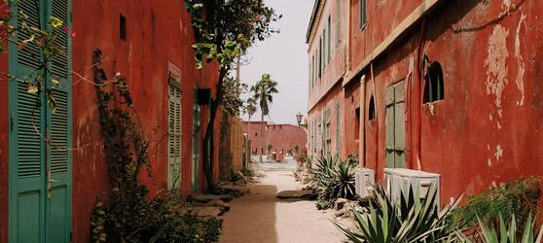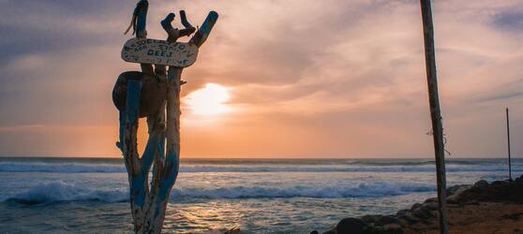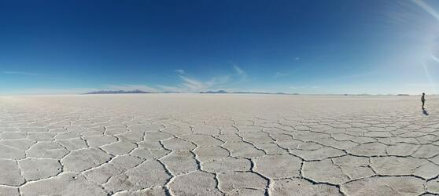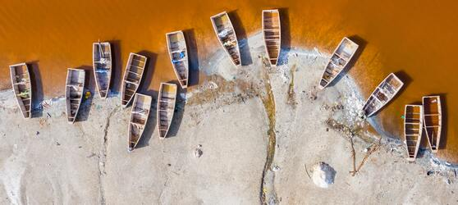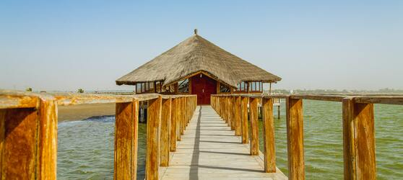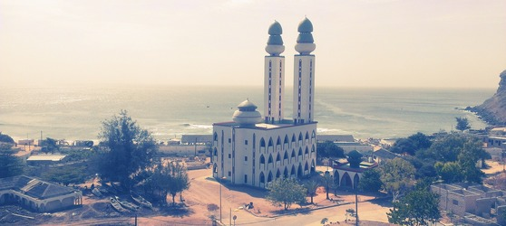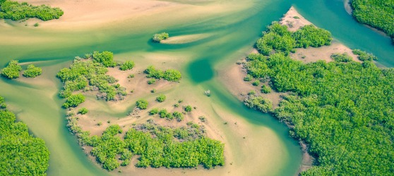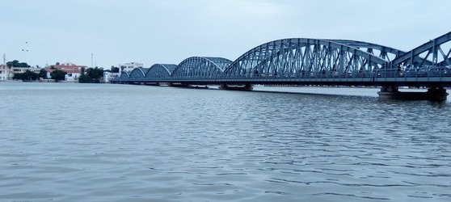

## Tarifs

|  |  |  |
| --- | --- | --- |
| **Date de départ** | **Date de retour en France** | **Prix minimum en € / pers.** |